**MĚSTO KLADRUBY**

**Zastupitelstvo města Kladruby**

**Obecně závazná vyhláška města Kladruby,**

**kterou se stanovují pravidla pro pohyb psů na veřejném prostranství v obci**

Zastupitelstvo města Kladruby se na svém zasedání dne 11. 12. 2024 usnesením

č. 16/2024 usneslo vydat na základě § 24 odst. 2 zákona č. 246/1992 Sb., na ochranu zvířat proti týrání, ve znění pozdějších předpisů, a v souladu s § 10 písm. d) a § 84 odst. 2 písm. h) zákona č. 128/2000 Sb., o obcích (obecní zřízení), ve znění pozdějších předpisů, tuto obecně závaznou vyhlášku:

**Čl. 1**

**Pravidla pro pohyb psů na veřejném prostranství**

1. Stanovují se následující pravidla pro pohyb psů na veřejném prostranství ve městě Kladruby:[1]
2. na všech veřejných prostranstvích ve městě je možný pohyb psů pouze na vodítku.
3. na všech veřejných prostranstvích ve městě se zakazuje výcvik psů.
4. Splnění povinností stanovených v odstavci 1 zajišťuje fyzická osoba, která má psa na veřejném prostranství pod kontrolou či dohledem.[2]
5. Pravidla stanovená v odstavci 1 se nevztahují na psy při jejich použití

dle zvláštních právních předpisů.[3]

**Čl. 2**

**Vymezení prostor pro volné pobíhání psů**

1. Pro volné pobíhání psů, které je možné pouze pod neustálým dohledem a přímým vlivem fyzické osoby doprovázející psa, se vymezují tyto prostory/pozemky:

* p.p.č. 185/1 v k.ú. Kladruby u Stříbra
* p.p.č. 2485 v k.ú. Kladruby u Stříbra
* p.p.č. 1962 v k.ú. Kladruby u Stříbra.

**Čl. 3**

**Účinnost**

Tato obecně závazná vyhláška nabývá účinnosti počátkem patnáctého dne následujícího po dni jejího vyhlášení.

………………………………

Hana Floriánová

starostka………………………………

Matěj Havránek

místostarosta

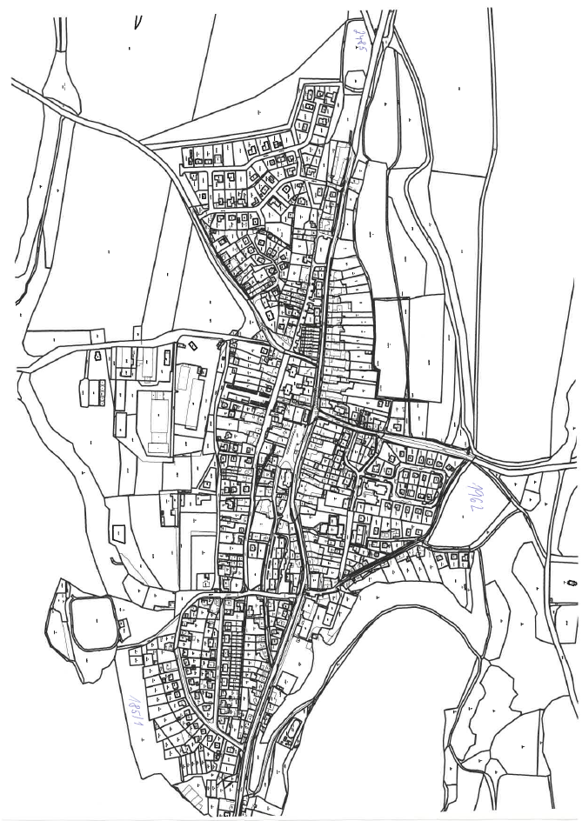

1. Ustanovení § 34 zákona č. 128/2000 Sb., o obcích (obecní zřízení), ve znění pozdějších předpisů.
2. Fyzickou osobou se rozumí např. chovatel psa, vlastník psa či jiná doprovázející osoba. Odchyt toulavých a opuštěných zvířat řeší např. § 42 zákona č. 166/1999 Sb., o veterinární péči a o změně některých souvisejících zákonů (veterinární zákon), ve znění pozdějších předpisů. Problematiku upravují rovněž další zvláštní právní předpisy, např. zákon č. 89/2012 Sb., občanský zákoník, ve znění pozdějších předpisů.
3. Např. zákon č. 273/2008 Sb., o Policii České republiky, ve znění pozdějších předpisů, nebo zákon č. 553/1991 Sb., o obecní policii, ve znění pozdějších předpisů.